Prozentrechner

Diese Art von Aufgaben hast du nicht nur im Mathematikunterricht gelöst …

Im Bekleidungshaus Müller hängt folgendes Schild:
20 % Rabatt auf alle Hosen ab 60,00 €

Im Büro stapeln sich die Anträge …
Oh je!
Wie viel Arbeit liegt denn noch vor mir?
Quelle: “Arbeit“ von Peggy_Marco; lizenziert unter CC0 Public Domain über pixabay, 30.05.2016

Am Ende dieser Stunde kannst du deine Lösungen mit Hilfe eines Tabellenkalkulationsprogramms schnell auf Richtigkeit überprüfen.

Aufträge
- Trage zuerst alle Daten ein und formatiere gemäß der Vorlage (Zeilenumbruch, Fett, Prozent,…).
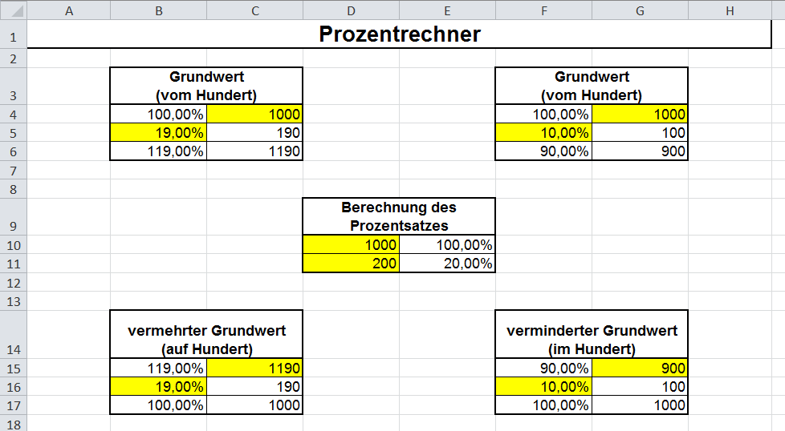

- Überprüfe mit Hilfe des Taschenrechners an geeigneten Beispielen, ob die Formeln in untenstehender Darstellung richtig sind, indem du diese nachrechnest.
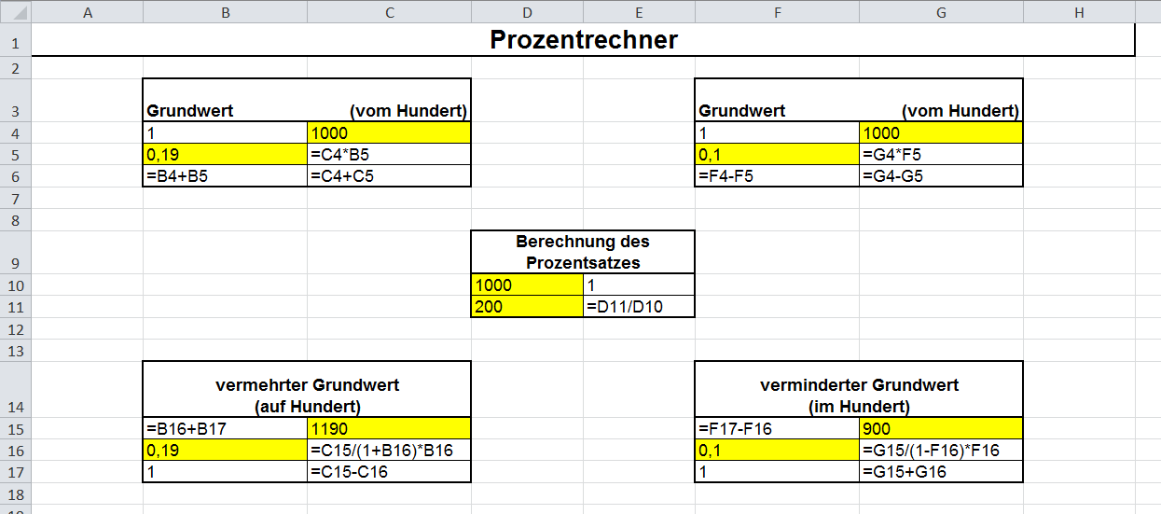

- Übertrage die richtigen Formeln in das Tabellenblatt.
- Erstelle zu den zwei oben dargestellten Situationen (Kaufhaus und Büro) je eine konkrete Textaufgabe, löse diese schriftlich und nachvollziehbar.
- Überprüfe deine Ergebnisse mit dem Prozentrechner. Hast du richtig gerechnet?

